中國文化大學教育部高教深耕計畫計畫成果紀錄表

子計畫 | A3-1提供教師跨域教學增能，學生多元跨域學習
具體作法 | 114-1深耕A3計畫教師跨域教學增能線上發表會
主題 | 六分鐘講出亮點：從地方創生簡報的說服力設計開始說起
內容  （活動內容簡述/執行成效） | 主辦單位：深耕A3計畫、共同科目與通識教育中心  活動日期：114年11月11日 13:00-14:00  活動地點：teams  主 講 者：馮翠珍老師  參與人數： 38 人（教師 36 人、學生 1 人、行政人員 1 人、校外 0人）  內 容：  本次教師跨域增能講座於 114 年 11 月 11 日（週二）13:00–14:00 線上舉行，主題為「六分鐘講出亮點：從地方創生簡報的說服力設計開始說起」，邀請中國文化大學中國文學系 馮翠珍老師 主講。講座聚焦於大學社會責任（USR）與簡報策略兩大方向，內容具高度實務性與啟發性。  馮老師以其執行「北海小英雄—萬里國中校友志」USR 計畫經驗分享，示範如何在 6 分鐘內有效傳達方案價值。從地方現況問題、目標設定、合作策略至效益量化，清楚展示簡報五大核心架構，並以萬里地區觀光與校友力量的串連作為案例，說明如何透過敘事推動地方永續及教育連結。  在簡報設計上，老師強調「黑底白字黃重點」與「以影像講故事」等技巧，使資訊聚焦且具感染力；另提醒簡報不應堆疊資訊，而是啟動共感，「讓聽者看到、聽到、感受到問題」，一起做出行動判斷。  此外，講座亦強調學生學習價值。從訪談、逐字稿到影音製作的過程，不僅訓練學生溝通協作，也提升面對真實情境的解決能力與心理韌性，呼應 USR 培育人才之核心精神。  互動階段中，教師針對簡報時間掌控與內容取捨提問，講者分享需透過多次演練與專業回饋濃縮重點，以達最有效的說服呈現。  執行成效：  本次活動教師參與踴躍，線上出席人數穩定，顯示教師對亮點簡報與USR結合議題具有高度關注。參與教師能掌握亮點簡報設計關鍵，理解如何將地方議題融入課程教學，提升學生敘事、實務與永續思辨能力。講座成功強化教師跨域教學能力，並促進校內對 USR 與課程結合之共識，達成預期培訓目標。
活動照片  (檔案大小以不超過2M為限) | 活動照片電子檔名稱  (請用英數檔名) | 活動照片內容說明(每張20字內)
活動照片  (檔案大小以不超過2M為限) | 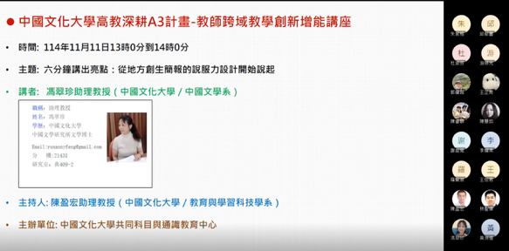 | 主持人盈宏老師介紹馮老師與今天的講座主題。
活動照片  (檔案大小以不超過2M為限) | 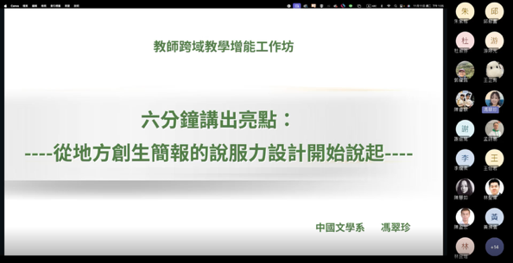 | 馮老師介紹今天的講座主題並且說明有關地方創生的先備知識。
活動照片  (檔案大小以不超過2M為限) | 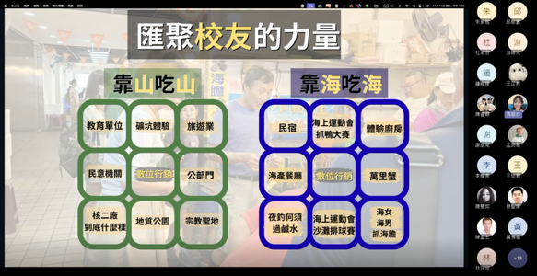 | 馮老師分享新北市萬里國中訪談校友時遇到的趣事。
活動照片  (檔案大小以不超過2M為限) | 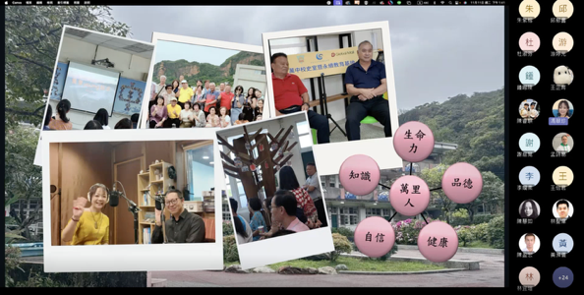 | 馮老師說明自己在參與訪談並且帶領整個學生團隊所得到的收穫。
備註：活動照片請附上原始照片一併回傳
附件檔案 | 附件檔案名稱  (請用英數檔名) | 附件名稱

